**bel.ru**

**23 августа в Белгородской области стихнет жара: ожидается не более 28˚ тепла**

**Однако, несмотря на отсутствие сильной жары, опасность возникновения ландшафтных пожаров остаётся.**

Синоптики прогнозируют 23 августа в Белгородской области переменную облачность без осадков. Ночью столбик термометра покажет 9-14˚С. Днём ожидается 23-28˚ тепла.

В тёмное время суток порывы ветра достигнут 4-9 м/с, днём — 6-11 м/с. В Белгороде, как и в Старом Осколе, максимально обещают +25˚С, а в Новом Осколе — 26˚С.

Несмотря на стихнувшую жару, в области остаётся опасность возникновения пожаров. МЧС предупреждает, что:

* 2 класс пожарной опасности установлен в Алексеевском, Валуйском и Новооскольском горокргах, а также в Борисовском, Ракитянском и Краснояружском районах;
* 4 класс пожарной опасности - в Белгороде, Грайворонском, Шебекинском, Яковлевском и Старооскольском городских округах, Белгородском, Корочанском, Красненском, Красногвардейском, Вейделевском, Волоконовском, Ровеньском, Ивнянском, Прохоровском и Чернянском районах;
* 5 класс пожарной опасности – в Губкинском горокруге.

<https://bel.ru/news/society/22-08-2021/23-avgusta-v-belgorodskoy-oblasti-stihnet-zhara-ozhidaetsya-ne-bolee-28-tepla>

**bel.aif.ru**

# В Алексеевке Белгородской области устраняются последствия ливня

[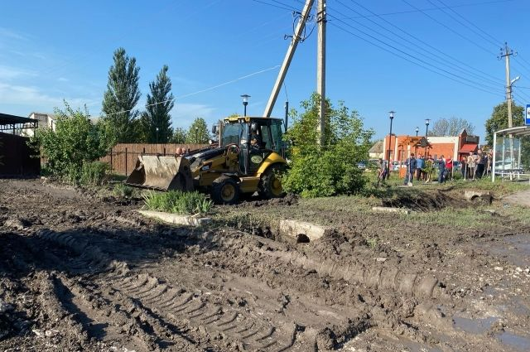](https://aif-s3.aif.ru/images/024/812/a4b8caa5b3a6a39d9d768bc39e4ff63b.jpg)

[Пресс-служба администрации Алексеевского городского округа](https://www.adm-alekseevka.ru/)

В Алексеевке Белгородской области коммунальщики и спасатели устраняют последствия ливня, который прошел 20 августа, сообщил в соцсети Вконтакте глава администрации городского округа.

В ликвидации последствий стихии участвовали работники МБУ «Благоустройство», техника ДПК Алексеевского казачества, личный состав поисково-спасательной станции.

Как сообщал глава администрации городского округа, были подтоплены дома на улицах Полины Борисовской, Школьная, Мелиоративная, в переулке Кирова.

На улице Кирова, в микрорайоне Красный хуторок ликвидация последствий подтопления продолжается. Работники сферы ЖКХ, образования, МЧС и правоохранительных органов расчищают дороги и территории домовладений от грязи и мусора. Задействованы 22 единицы техники, привлечены более 100 человек.

Для оказания поддержки населению в детском саду №9 микрорайона работает оперативный штаб. Жители смогут прийти и обратиться за помощью. Также можно позвонить по телефону 8 (47234) 4-83-53.

<https://bel.aif.ru/society/details/v_alekseevke_belgorodskoy_oblasti_ustranyayutsya_posledstviya_livnya?utm_source=yxnews&utm_medium=desktop>

**belgorod.bezformata.com**

# Сотрудники МЧС России напоминают о безопасности на водоёмах

[[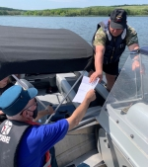](https://31.mchs.gov.ru/uploads/news/2021-08-20/sotrudniki-mchs-rossii-napominayut-o-bezopasnosti-na-vodoemah_1629462001258295544.jpg)](https://31.mchs.gov.ru/uploads/news/2021-08-20/sotrudniki-mchs-rossii-napominayut-o-bezopasnosti-na-vodoemah_1629462001258295544.jpg)

Фото: [31.mchs.gov.ru](https://31.mchs.gov.ru/)

[Скачать оригинал](https://31.mchs.gov.ru/uploads/news/2021-08-20/sotrudniki-mchs-rossii-napominayut-o-bezopasnosti-na-vodoemah_1629462001258295544.jpg)

Инспекторы Государственной инспекции по [маломерным](https://belgorod.bezformata.com/word/malomernih/15433/) судам Главного управления МЧС России по Белгородской области продолжают ежедневно проводить профилактические рейды с целью предотвращения несчастных случаев на водоемах. Очередное патрулирование прошло на реке Северский Донец.

В ходе бесед с жителями области, сотрудники МЧС России разъяснили правила безопасного поведения на воде, приемы спасения и оказания первой помощи. Кроме того, отдыхающим посоветовали воздержаться от употребления алкоголя, не заплывать за буйки, не подавать ложные сигналы о помощи и всегда сохранять бдительность. Также, инспекторы напомнили родителям, что детям не разрешается находиться вблизи водоемов без сопровождения взрослых.

Инспекторы ГИМС не оставили без внимания и владельцев маломерных судов. Им сотрудники МЧС России напомнили, что выходить в плавание на судне, не зарегистрированном в установленном порядке, не прошедшим техническое освидетельствование, не несущим бортовых номеров и не оснащенном спасательными средствами, строго запрещено. Также судовладельцам посоветовали не находиться на водоеме в дождливую и ветреную погоду.

Безопасность на воде в летний период – одно из приоритетных направлений деятельности [инспекторов](https://belgorod.bezformata.com/word/inspektorov/907/) ГИМС. Подобная профилактика помогает снизить количество происшествий на водных объектах.

**Если вы оказались свидетелем несчастного случая на водном объекте, немедленно сообщайте об этом в Службу спасения по номеру телефона «**[**112**](https://belgorod.bezformata.com/word/112/104016/)**».**

<https://belgorod.bezformata.com/listnews/mchs-rossii-napominayut-o-bezopasnosti/96775886/>

# День Государственного флага Российской Федерации в Главном управлении МЧС России по Белгородской области

[[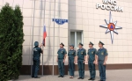](https://31.mchs.gov.ru/uploads/news/2021-08-20/den-gosudarstvennogo-flaga-rossiyskoy-federacii-v-glavnom-upravlenii-mchs-rossii-po-belgorodskoy-oblasti_1629440784236539495.jpg)](https://31.mchs.gov.ru/uploads/news/2021-08-20/den-gosudarstvennogo-flaga-rossiyskoy-federacii-v-glavnom-upravlenii-mchs-rossii-po-belgorodskoy-oblasti_1629440784236539495.jpg)

[[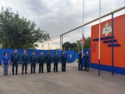](https://31.mchs.gov.ru/uploads/news/2021-08-20/den-gosudarstvennogo-flaga-rossiyskoy-federacii-v-glavnom-upravlenii-mchs-rossii-po-belgorodskoy-oblasti_1629440785757630686.jpg)](https://31.mchs.gov.ru/uploads/news/2021-08-20/den-gosudarstvennogo-flaga-rossiyskoy-federacii-v-glavnom-upravlenii-mchs-rossii-po-belgorodskoy-oblasti_1629440785757630686.jpg)

[[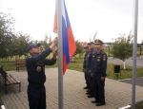](https://31.mchs.gov.ru/uploads/news/2021-08-20/den-gosudarstvennogo-flaga-rossiyskoy-federacii-v-glavnom-upravlenii-mchs-rossii-po-belgorodskoy-oblasti_1629440785151583221.jpg)](https://31.mchs.gov.ru/uploads/news/2021-08-20/den-gosudarstvennogo-flaga-rossiyskoy-federacii-v-glavnom-upravlenii-mchs-rossii-po-belgorodskoy-oblasti_1629440785151583221.jpg)

Фото: [31.mchs.gov.ru](https://31.mchs.gov.ru/)

[Скачать оригинал](https://31.mchs.gov.ru/uploads/news/2021-08-20/den-gosudarstvennogo-flaga-rossiyskoy-federacii-v-glavnom-upravlenii-mchs-rossii-po-belgorodskoy-oblasti_1629440784236539495.jpg)

22 августа – День Государственного флага Российской Федерации. Этот праздник отмечается с 1994 года, а история самого стяга насчитывает больше трех столетий. Впервые Петр Первый поднял его в 1693 году. С тех пор именно сочетание белого, синего и красного цветов является символом нашей страны.

День Государственного флага России отмечается ежегодно 22 августа. Сегодня утром рабочий день в Главном управлении МЧС России по Белгородской области и его подразделениях начался с торжественного построения, посвященного Дню флага Российской Федерации, а накануне рабочие места сотрудников были украшены Государственным [флагом](https://belgorod.bezformata.com/word/flag/7820/) России.

Российский символ поднят и над фасадом здания Главного управления. Государственный флаг, наряду с гербом и гимном России, является основным и важным символом государства. Исторически им считается бело-сине-красный флаг. Принято считать, что белый цвет символизирует мир, чистоту, непорочность, совершенство и свободу; синий цвет – символ постоянства, веры и верности, а красный – цвет энергии, силы и пролитой крови за Отечество…

<https://belgorod.bezformata.com/listnews/den-gosudarstvennogo-flaga/96774797/>

# МЧС Рoccии рaзрaбoтано уникальнoе мoбильнoe прилoжение – личный пoмoщник при ЧС

[[](https://31.mchs.gov.ru/uploads/news/2021-08-20/mchs-roccii-razrabotano-unikalnoe-mobilnoe-prilozhenie-lichnyy-pomoshchnik-pri-chs_16294408891199863888.jpg)](https://31.mchs.gov.ru/uploads/news/2021-08-20/mchs-roccii-razrabotano-unikalnoe-mobilnoe-prilozhenie-lichnyy-pomoshchnik-pri-chs_16294408891199863888.jpg)

Фото: [31.mchs.gov.ru](https://31.mchs.gov.ru/)

[Скачать оригинал](https://31.mchs.gov.ru/uploads/news/2021-08-20/mchs-roccii-razrabotano-unikalnoe-mobilnoe-prilozhenie-lichnyy-pomoshchnik-pri-chs_16294408891199863888.jpg)

Мобильное приложение по безопасности «[МЧС России](https://belgorod.bezformata.com/word/mchs-rossii/55084/)», разработанное специалистами Информационно-аналитического центра [МЧС](https://belgorod.bezformata.com/word/mchs/2474/) России, доступно для бесплатного [скачивания](https://belgorod.bezformata.com/word/skachivaniya/27071/) в онлайн-магазинах Google Play, App Store и успешно работает на операционных системах мобильных устройств iOS и Android.Сервис разработан как личный помощник пользователя и призван содействовать формированию культуры безопасного поведения как среди взрослого, так и среди подрастающего поколения.

Приложение поможет сориентироваться и мгновенно найти информацию о действиях при чрезвычайной ситуации и будет полезно как в быту, так и на отдыхе. В приложении пользователю доступен вызов службы спасения, а также определение геолокации, которой он может поделиться в случае необходимости. Для получения более подробной информации пользователь всегда сможет оперативно перейти на страницу официального интернет-портала МЧС России.

Релизная (тестовая) версия приложения включает в себя не только рубрики с полезной информацией, но и интерактивы. В настоящее время разработано шесть рубрик: «[Что делать](https://belgorod.bezformata.com/word/chto-delat/30514/)», «[МЧС рекомендует](https://belgorod.bezformata.com/word/mchs-rekomenduet/3583915/)», «[Первая помощь](https://belgorod.bezformata.com/word/pervaya-pomosh/120531/)», «[Карта рисков](https://belgorod.bezformata.com/word/karta-riskov/1255268/)», «[Проверь свою готовность](https://belgorod.bezformata.com/word/proverila-svoyu-gotovnost/3764894/)», «[Проверь свои знания](https://belgorod.bezformata.com/word/prover-svoi-znaniya/1437910/)».

Так, в разделе «[Что делать?](https://belgorod.bezformata.com/word/chto-delat/30514/)» пользователю доступен порядок действий и правила поведения в экстренной ситуации с голосовым помощником. Раздел «**МЧС рекомендует**» - это хранилище знаний о безопасности, рассказывающий о причинах возникновения ЧС и их предупреждении. В «[Первой помощи](https://belgorod.bezformata.com/word/pervaya-pomosh/120531/)» содержатся сведения о действиях при оказании первой помощи пострадавшему до прибытия медиков. «**Карта рисков**» содержит ежедневный оперативный прогноз о возможных угрозах природного характера. Разделы «**Проверь свою готовность**» и «**Проверь свои знания**» носят интерактивный характер и содержат чек-листы по проверке личной готовности и готовности жилища к возможным ЧС, а также различные тесты, позволяющие проверить знания о действиях при ЧС.

В перспективе в приложении будут реализованы новостная лента и онлайн-информирование о неблагоприятных погодных явлениях, в том числе штормовых предупреждениях. Кроме того, добавится функционал по регистрации туристских групп.

**Скачать приложение можно по ссылкам:**

**App Store: https://apps.apple.com/app/id1530044766**

**Google Play:https://play.google.com/store/apps/details?id=io.citizens.security&hl=ru**

<https://belgorod.bezformata.com/listnews/mchs-roccii-razrabotano-unikalnoe/96774795/>

**mchsrf.ru**

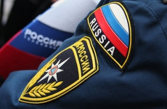22 Август 2021 годаСотрудники МЧС России напоминают о безопасности на водоёмах

Инспекторы Государственной инспекции по маломерным судам Главного управления [МЧС России по Белгородской области](http://mchsrf.ru/region/16.html) продолжают ежедневно проводить профилактические рейды с целью предотвращения несчастных случаев на водоемах. Очередное патрулирование прошло на реке Северский Донец.

В ходе бесед с жителями области, сотрудники [МЧС России](http://mchsrf.ru/) разъяснили правила безопасного поведения на воде, приемы спасения и оказания первой помощи. Кроме того, отдыхающим посоветовали воздержаться от употребления алкоголя, не заплывать за буйки, не подавать ложные сигналы о помощи и всегда сохранять бдительность. Также, инспекторы напомнили родителям, что детям не разрешается находиться вблизи водоемов без сопровождения взрослых.

Инспекторы ГИМС не оставили без внимания и владельцев маломерных судов. Им сотрудники [МЧС России](http://mchsrf.ru/) напомнили, что выходить в плавание на судне, не зарегистрированном в установленном порядке, не прошедшим техническое освидетельствование, не несущим бортовых номеров и не оснащенном спасательными средствами, строго запрещено. Также судовладельцам посоветовали не находиться на водоеме в дождливую и ветреную погоду.

Безопасность на воде в летний период – одно из приоритетных направлений деятельности инспекторов ГИМС. Подобная профилактика помогает снизить количество происшествий на водных объектах.

Если вы оказались свидетелем несчастного случая на водном объекте, немедленно сообщайте об этом в Службу спасения по номеру телефона «112».

<https://mchsrf.ru/news/737885-sotrudniki-mchs-rossii-napominayut-o-bezopasnosti-na-vodomah.html>

22 Август 2021 годаМЧС Рoccии рaзрaбoтано уникальнoе мoбильнoe прилoжение – личный пoмoщник при ЧС

Мобильное приложение по безопасности «[МЧС России](http://mchsrf.ru/)», разработанное специалистами Информационно-аналитического центра [МЧС России](http://mchsrf.ru/), доступно для бесплатного скачивания в онлайн-магазинах Google Play, App Store и успешно работает на операционных системах мобильных устройств iOS и Android.Сервис разработан как личный помощник пользователя и призван содействовать формированию культуры безопасного поведения как среди взрослого, так и среди подрастающего поколения.

Приложение поможет сориентироваться и мгновенно найти информацию о действиях при чрезвычайной ситуации и будет полезно как в быту, так и на отдыхе. В приложении пользователю доступен вызов службы спасения, а также определение геолокации, которой он может поделиться в случае необходимости. Для получения более подробной информации пользователь всегда сможет оперативно перейти на страницу официального интернет-портала [МЧС России](http://mchsrf.ru/).

Релизная (тестовая) версия приложения включает в себя не только рубрики с полезной информацией, но и интерактивы. В настоящее время разработано шесть рубрик: «Что делать», «[МЧС](http://mchsrf.ru/) рекомендует», «Первая помощь», «Карта рисков», «Проверь свою готовность», «Проверь свои знания».

Так, в разделе «Что делать?» пользователю доступен порядок действий и правила поведения в экстренной ситуации с голосовым помощником. Раздел «[МЧС](http://mchsrf.ru/) рекомендует» - это хранилище знаний о безопасности, рассказывающий о причинах возникновения ЧС и их предупреждении. В «Первой помощи» содержатся сведения о действиях при оказании первой помощи пострадавшему до прибытия медиков. «Карта рисков» содержит ежедневный оперативный прогноз о возможных угрозах природного характера. Разделы «Проверь свою готовность» и «Проверь свои знания» носят интерактивный характер и содержат чек-листы по проверке личной готовности и готовности жилища к возможным ЧС, а также различные тесты, позволяющие проверить знания о действиях при ЧС.

В перспективе в приложении будут реализованы новостная лента и онлайн-информирование о неблагоприятных погодных явлениях, в том числе штормовых предупреждениях. Кроме того, добавится функционал по регистрации туристских групп.

Скачать приложение можно по ссылкам:

App Store: https://apps.apple.com/app/id1530044766

Google Play:https://play.google.com/store/apps/details?id=io.citizens.security&hl=ru

<https://mchsrf.ru/news/737884-mchs-roccii-razrabotano-unikalnoe-mobilnoe-prilojenie--lichnyiy-pomoschnik-pri.html>

22 Август 2021 годаДень Государственного флага РФ в Главном управлении МЧС России по Белгородской области

22 августа – День Государственного флага РФ. Этот праздник отмечается с 1994 года, а история самого стяга насчитывает больше трех столетий. Впервые Петр Первый поднял его в 1693 году. С тех пор именно сочетание белого, синего и красного цветов является символом нашей страны.

День Государственного флага России отмечается ежегодно 22 августа. Сегодня утром рабочий день в Главном управлении [МЧС России по Белгородской области](http://mchsrf.ru/region/16.html) и его подразделениях начался с торжественного построения, посвященного Дню флага РФ, а накануне рабочие места сотрудников были украшены Государственным флагом России.

Российский символ поднят и над фасадом здания Главного управления. Государственный флаг, наряду с гербом и гимном России, является основным и важным символом государства. Исторически им считается бело-сине-красный флаг. Принято считать, что белый цвет символизирует мир, чистоту, непорочность, совершенство и свободу; синий цвет – символ постоянства, веры и верности, а красный – цвет энергии, силы и пролитой крови за Отечество…

<https://mchsrf.ru/news/737864-den-gosudarstvennogo-flaga-rf-v-glavnom-upravlenii-mchs-rossii-po.html>

**31.мвд.рф**

# В Белгородской области полицейские ликвидируют последствия ливня в селе Красный хутор

Сегодня 16:34

Вечером 20 августа на Алексеевский городской округ обрушился сильный ливень.  Потоками воды с полей были смыты массивы грунта, которые оказались во дворах местных жителей и на территории социальных объектов в микрорайоне Красный хутор.

На борьбу со стихией брошены все силы. По инициативе руководства УМВД России по Белгородской области в ликвидации последствий природного катаклизма приняли участие сотрудники алексеевского, красногвардейского, вейделевского и волоконовского отделов полиции. Вместе с муниципальными службами, спасателями и местными жителями они с раннего утра расчищают дороги и прилегающие к домам территории. Работает спецтехника, обеспечен вывоз грунта. Во время проведения работ сотрудники ГИБДД временно ограничили  движение на данном участке и организовали  объезд территории.

Местные жители благодарят всех, кто не оставил их в беде и пришел на помощь.

<https://31.мвд.рф/news/item/25571061/>

# Информация о ДТП на дорогах Белгородской области

Сегодня 13:01

21 августа на дорогах области совершено 6 дорожно-транспортных происшествий, в результате которых 8 человек получили телесные повреждения.  
**Вид ДТП:**  
- столкновение – 3;  
- съезд с дороги – 2;  
- опрокидывание – 1.  
**Ровеньской район:**  
По предварительным данным, около 05 часов 30 минут на 144 км автодороги «Новый Оскол - Валуйки - Ровеньки», 26-летняя девушка-водитель, управляя автомобилем «Киа Рио», не выбрала безопасную скорость движения, соответствующую конкретным дорожным условиям и обеспечивающую постоянный контроль над ТС, не справилась с управлением и допустила съезд в правый по ходу движения кювет, с последующим опрокидыванием. В результате ДТП водитель получила телесные повреждения.  
**Ивнянский район:**  
По предварительным данным, в 09 часов 30 минут, на 19 км автодороги «Крым-Верхопенье-Ивня», 29-летний водитель, управляя автомобилем «Рено Логан», двигаясь со стороны п. Ивня в направлении с. Верхопенье, допустил движение по правой обочине, не справился с управлением в результате чего совершил съезд в левый кювет с последующим опрокидыванием. В результате ДТП водитель получил телесные повреждения.  
**г. Губкин:**  
По предварительным данным, около 12 часов 45 минут 43-летний водитель, управляя автомобилем «Ваз 21102», на нерегулируемом перекрестке ул. Кирова - ул. Чайковского, не уступил дорогу автомобилю «Шкода Актавия» под управлением 58-летнего водителя, в результате чего совершил с ним столкновение. В результате ДТП 55-летняя пассажирка автомобиля «Шкода Актавия» получила телесные повреждения.  
**Белгородский район:**  
По предварительным данным, около 13 часов 20 минут, 46-летний водитель, управляя скутером «Омакс», двигался по ул. Заречная с. Солохи, в районе дома № 28, не справился с управлением и допустил опрокидывание транспортного средства. В результате ДТП водитель получил телесные повреждения  
**Ровеньской район:**  
По предварительным данным, в 16 часов 40 минут на 2 км автодороги «Еремовка-Ровеньки-Нижняя Серебрянка-Лозная», 36-летний водитель, управляя автомобилем «Ваз 111730», не выбрал безопасную дистанцию до двигавшегося впереди автомобиля «Зил ММЗ49525», под управлением 70-летнего водителя и допустил с ним столкновение. В результате ДТП водитель и 69-летняя пассажирка автомобиля «Ваз 111730» получили телесные повреждения.  
**Белгородский район:**  
По предварительным данным, в 20 часов 50 минут, на 19 км автодороги «Разумное-Севрюково-Новосадовый», 18-летний водитель, управляя автомобилем «Ваз 212140», при выезде со второстепенной дороги не уступил дорогу автомобилю «Ваз 21043», под управлением 40-летнего водителя и совершил с ним столкновение. В результате ДТП водитель и 20-летний пассажир автомобиля «Ваз 21043» получили телесные повреждения.

<https://31.мвд.рф/news/item/25570745/>

**гибдд.рф**

## Информация о ДТП на территории Белгородской области

Август, 22  13:01

21 августа на дорогах области совершено 6 дорожно-транспортных происшествий, в результате которых 8 человек получили телесные повреждения.  
**Вид ДТП:**  
- столкновение – 3;  
- съезд с дороги – 2;  
- опрокидывание – 1.  
**Ровеньской район:**  
По предварительным данным, около 05 часов 30 минут на 144 км автодороги «Новый Оскол - Валуйки - Ровеньки», 26-летняя девушка-водитель, управляя автомобилем «Киа Рио», не выбрала безопасную скорость движения, соответствующую конкретным дорожным условиям и обеспечивающую постоянный контроль над ТС, не справилась с управлением и допустила съезд в правый по ходу движения кювет, с последующим опрокидыванием. В результате ДТП водитель получила телесные повреждения.  
**Ивнянский район:**  
По предварительным данным, в 09 часов 30 минут, на 19 км автодороги «Крым-Верхопенье-Ивня», 29-летний водитель, управляя автомобилем «Рено Логан», двигаясь со стороны п. Ивня в направлении с. Верхопенье, допустил движение по правой обочине, не справился с управлением в результате чего совершил съезд в левый кювет с последующим опрокидыванием. В результате ДТП водитель получил телесные повреждения.  
**г. Губкин:**  
По предварительным данным, около 12 часов 45 минут 43-летний водитель, управляя автомобилем «Ваз 21102», на нерегулируемом перекрестке ул. Кирова - ул. Чайковского, не уступил дорогу автомобилю «Шкода Актавия» под управлением 58-летнего водителя, в результате чего совершил с ним столкновение. В результате ДТП 55-летняя пассажирка автомобиля «Шкода Актавия» получила телесные повреждения.  
**Белгородский район:**  
По предварительным данным, около 13 часов 20 минут, 46-летний водитель, управляя скутером «Омакс», двигался по ул. Заречная с. Солохи, в районе дома № 28, не справился с управлением и допустил опрокидывание транспортного средства. В результате ДТП водитель получил телесные повреждения  
**Ровеньской район:**  
По предварительным данным, в 16 часов 40 минут на 2 км автодороги «Еремовка-Ровеньки-Нижняя Серебрянка-Лозная», 36-летний водитель, управляя автомобилем «Ваз 111730», не выбрал безопасную дистанцию до двигавшегося впереди автомобиля «Зил ММЗ49525», под управлением 70-летнего водителя и допустил с ним столкновение. В результате ДТП водитель и 69-летняя пассажирка автомобиля «Ваз 111730» получили телесные повреждения.  
**Белгородский район:**  
По предварительным данным, в 20 часов 50 минут, на 19 км автодороги «Разумное-Севрюково-Новосадовый», 18-летний водитель, управляя автомобилем «Ваз 212140», при выезде со второстепенной дороги не уступил дорогу автомобилю «Ваз 21043», под управлением 40-летнего водителя и совершил с ним столкновение. В результате ДТП водитель и 20-летний пассажир автомобиля «Ваз 21043» получили телесные повреждения.

<https://гибдд.рф/r/31/news/item/25570786>

**yaruga.belregion.ru**

# Оперативный ежедневный прогноз возникновения и развития чрезвычайных ситуаций на территории краснояружского района на 23 августа 2021 года.

Оперативный ежедневный прогноз возникновения и развития чрезвычайных ситуаций на территории Краснояружского района на 23 августа 2021 года.



По информации официального сайта Гидрометцентра, Белгородского ЦГМС  (филиал ФГБУ «Центрально-Черноземное управление по гидрометеорологии и мониторингу окружающей среды») и  прогнозу  ГУ МЧС России по Белгородской области  на территории Краснояружского района  **23 августа**переменная облачность. Преимущественно без осадков. Ветер северной четверти ночью 4-9 м/с, днем 6-11 м/с. Температура воздуха ночью 9-14˚ тепла, днем 23-28˚ тепла. 

**Опасные метеорологические явления:**чрезвычайная пожарная опасность

**Неблагоприятные метеорологические явления:** не прогнозируются

Радиационная, химическая и бактериологическая обстановка на территории области в норме. Радиационный фон в пределах 0,10- 0,12  мкЗв/час. Общий уровень загрязнения воздуха – умеренный. Экологическая обстановка благоприятная – фоновые показатели атмосферного воздуха не превышают предельно допустимых концентраций.

По данным Белгородского ЦГМС – филиала ФГБУ «Центральное - Черноземное УГМС» области на территории Краснояружского района установился**: 2 класс пожарной опасности.**

Вследствие не соблюдения правил пожарной безопасности на территории Краснояружского района, **повышается вероятность возникновения единичных очагов** возгорания сухой травы, из за неосторожного обращения с огнем при уборке мусора в частных домовладениях жилого сектора и дачных участков.

Прогнозируется увеличение техногенных пожаров  на территории  Краснояружского района.

В результате нарушения правил безопасности эксплуатации газового оборудования, на территории Краснояружского района существует вероятность  взрыва бытового газа в жилых домах, в производственных помещениях.

            В связи с распространением особого опасного инфекционного заболевания – коронавирус, сохраняется вероятность возникновения случаев заболевания людей на территории Краснояружского района.

           На территории  Краснояружского района прогнозируется выявление случаев заболеваний бешенством среди диких и домашних животных. Заболеваний людей бешенством не зарегистрировано. **Существует вероятность**заболевания животных опасными болезнями (африканская чума свиней, сибирская язва и т.д.)**(Источник ЧС** - человеческий фактор, миграция диких кабанов, зверей, птиц).

**Существует вероятность** возникновения происшествий и гибели людей на водных объектах (**Источник** – высокая температура воздуха, несоблюдения мер безопасности при нахождении на водоеме).

**Уважаемые Краснояружцы! В целях недопущения чрезвычайных ситуаций соблюдайте  правила пожарной безопасности. Эксплуатируйте только исправное газовое  и электрическое оборудование! Берегите свое здоровье и здоровье близких! Единый  бесплатный номер  службы спасения 112 и 101!**

<https://yaruga.belregion.ru/press-centr/operativnyj-ezhedne565678878878787468/>

**belgorod.monavista.ru**

# Информация о ДТП на дорогах Белгородской области

[БЕЛГОРОД](https://belgorod.monavista.ru/)

21 августа на дорогах области совершено 6 дорожно-транспортных происшествий, в результате которых 8 человек получили телесные повреждения. Вид ДТП: - столкновение – 3; - съезд с дороги – 2; - опрокидывание – 1.

<https://belgorod.monavista.ru/news/4417020/>

# МЧС Рoccии рaзрaбoтано уникальнoе мoбильнoe прилoжение – личный пoмoщник при ЧС

[БЕЛГОРОД](https://belgorod.monavista.ru/)

Мобильное приложение по безопасности «МЧС России», разработанное специалистами Информационно-аналитического центра МЧС России, доступно для бесплатного скачивания в онлайн-магазинах Google Play, App Store и успешно работает на операционных системах мобильных устройств iOS и Android.

<https://belgorod.monavista.ru/news/4416502/>

**7info.ru**

# В Белгородской области погиб водитель после столкновения с грузовиком

[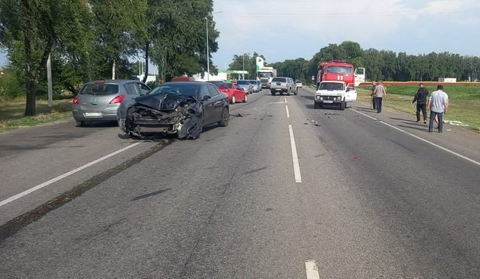](https://i2.wp.com/7info.ru/wp-content/uploads/2021/08/11_6120e906ae10d.jpg?fit=620,360&ssl=1)

Утром в пятницу в Чернянском районе на трассе «Короча-Чернянка-Красное» произошло смертельное ДТП, пишет [Бел.Ру](https://bel.ru/news/incident/21-08-2021/v-belgorodskoy-oblasti-posle-stolknoveniya-s-kamazom-pogib-voditel-inomarki" \t "_blank).

По предварительным данным, 62-летний водитель «Hyundai Solaris» не пропустил «КамАЗ» при выезде с второстепенной дороги. В итоге транспортные средства столкнулись.

Владелец иномарки попал в медучреждение, где скоропостижно скончался.

<https://7info.ru/v-belgorodskoj-oblasti-pogib-voditel-posle-stolknoveniya-s-gruzovikom/?utm_source=yxnews&utm_medium=desktop>

**belgorod.bezformata.com**

# На отремонтированной дороге «Борисовка — Богун городок» столкнулись три машины

[[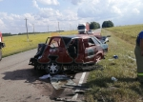](https://fonar.tv/uploads/img/2021/08/22/612271806e398.jpg)](https://fonar.tv/uploads/img/2021/08/22/612271806e398.jpg)

Фото: [fonar.tv](https://fonar.tv/)

Одна женщина скончалась на месте аварии, ещё семь человек получили травмы.

В воскресенье, 22 августа, в Борисовском районе произошло ДТП. На шестом километре дороги «[Борисовка — Богун городок](https://belgorod.bezformata.com/word/borisovka-bogun-gorodok/1992734/)» столкнулись ВАЗ-21015, Volkswagen Passat и ВАЗ-2105.

Фото vk.com/[autobelgorod](https://belgorod.bezformata.com/word/autobelgorod/3832525/" \o "autobelgorod)

В аварии погибла 42-летняя женщина, ещё семерым людям понадобилась помощь медиков. По данным пресс-службы УМВД, автоинспекторы выясняют обстоятельства ДТП, на месте работают оперативники. На месте аварии организовали объезд.

К слову, в начале лета около четырёх километров дороги «**Борисовка — [Богун](https://belgorod.bezformata.com/word/boguna/228829/" \o "Богун) городок**» отремонтировали по нацпроекту «[Безопасные качественные дороги](https://belgorod.bezformata.com/word/bezopasnie-i-kachestvennie-dorogi/9925314/)». На эти цели потратили около 55 миллионов рублей.

<https://belgorod.bezformata.com/listnews/doroge-borisovka-bogun-gorodok/96782283/>

**fonar.tv**

# На отремонтированной дороге «Борисовка — Богун городок» столкнулись три машины

*Одна женщина скончалась на месте аварии, ещё семь человек получили травмы.*

В воскресенье, 22 августа, в Борисовском районе произошло ДТП. На шестом километре дороги «Борисовка — Богун городок» столкнулись ВАЗ-21015, Volkswagen Passat и ВАЗ-2105.

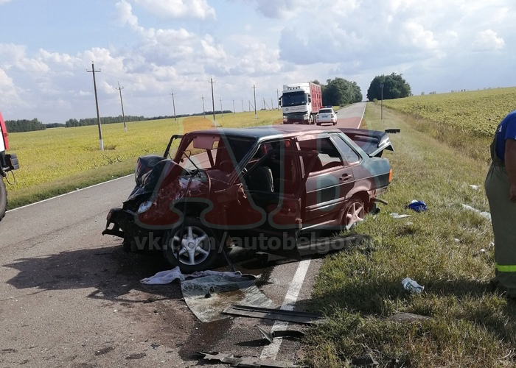*Фото vk.com/autobelgorod*

В аварии погибла 42-летняя женщина, ещё семерым людям понадобилась помощь медиков. По данным пресс-службы УМВД, автоинспекторы выясняют обстоятельства ДТП, на месте работают оперативники. На месте аварии организовали объезд.

К слову, в начале лета около четырёх километров дороги «Борисовка — Богун городок» отремонтировали по нацпроекту «Безопасные качественные дороги». На эти цели потратили около 55 миллионов рублей.

<https://fonar.tv/news/2021/08/22/na-otremontirovannoy-doroge-borisovka-bogun-gorodok-stolknulis-tri-mashiny>

**belnovosti.ru**

# Первый день недели в Белгороде будет солнечным

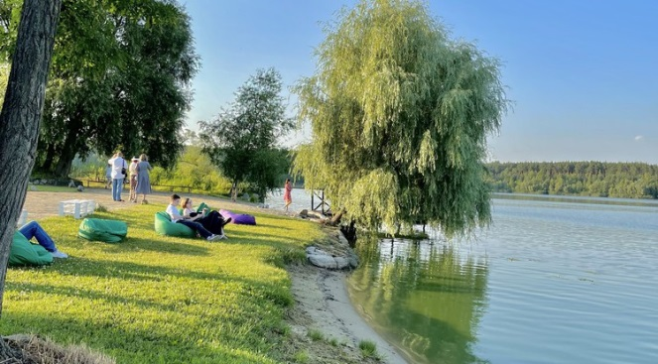

**Температура воздуха поднимется до 25 градусов тепла**

По данным белгородских синоптиков, завтра, 23 августа, в регионе будет ясная малооблочная погода.

Температура воздуха ночью от 12 до 14 градусов тепла, днём достигнет 25 градусов тепла. Днём ветер северный 2,1 м\с, ночью ветер северо-восточный 1,3 м\с.

<https://www.belnovosti.ru/105521.html>

**go31.ru**

# Под Белгородом в столкновении трёх легковушек один человек погиб и семь пострадали

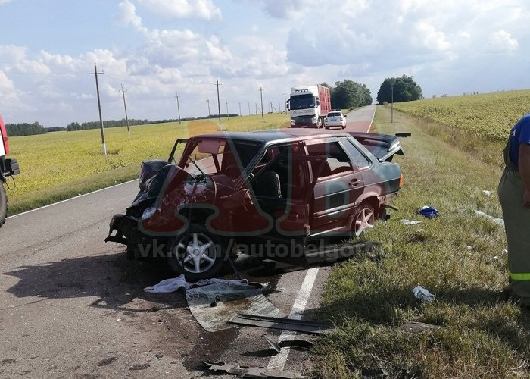

Серьёзное дорожно-транспортное происшествие случилось в Борисовском районе около четырёх часов дня сообщили в Госавтоинспекции.

На трассе Борисовка – Богун-Городок столкнулись «пятнадцатая», VolkswagenPassat и «пятёрка». К сожалению, не обошлось без жертв: в аварии погибла пассажирка «пятёрки» 1979 года рождения. Досталось и остальным участникам ДТП: к медикам обратились ещё **семь человек**, находившиеся в автомобилях.

Правоохранители разбираются в причинах столкновения.

<https://www.go31.ru/news/3186841/pod-belgorodom-v-stolknovenii-treh-legkovusek-odin-celovek-pogib-i-sem-postradali>